**ANALYSE DES DONNEES**

1. **CARACTERISTIQUES SOCIDEMOGRAPHIQUES**

Dans cette partie , nous présentons les caractéristiques sociodémographiques des ménages qui abritent les enfants en âge scolaire dans la zone de santé de Kirotshe. Ainsi donc, nous présentons la distibution de notre échantillon selon le statut marital de la m_re, l’aire de santé dans laquelle habite la mère, la taille du ménage , le nombre des enfants d’âge scolaire au primaire, la professionde la mere et celle du prère, les interdis alimentaires de la mere pendant la grossesses et le statut de résidence du ménage.

**Tableau 1 Statut Marital de la mère**

|  |  |  |  |  |  |
| --- | --- | --- | --- | --- | --- |
| Freq | % Valid | % Valid Cum. | % Total | % Total Cum. | % Total Cum |
| Célibataire | 4 | 1,49 | 1,49 | 1,47 | 1,47 |
| Marié | 222 | 82,53 | 84,01 | 81,62 | 83,09 |
| Divorcé | 5 | 1,86 | 85,87 | 1,84 | 84,93 |
| veuve | 23 | 8,55 | 94,42 | 8,46 | 93,38 |
| séparé | 15 | 5,58 | 100,00 | 5,51 | 98,90 |
| NA | 3 | NA | NA | 1,10 | 100,00 |
| Total | 272 | 100,00 | 100,00 | 100,00 | 100,00 |

Dans cetableau, on peut lire que, 82,5% des mères ayant des enfants en âge scolaire au primaire sont mariées. 8,5% des des veuves, 5,5% sont des séparés et 1,8% des divorcé. On comte 4 mères célibataires, soit 1,5% des femmes ayant des enfants en âge scolaire.

**Tableau 2 : Taille du ménage et nombre d’enfants en âge scoalaire**

|  |  |  |  |  |  |
| --- | --- | --- | --- | --- | --- |
| Variable | Mean | Std.Dev | Min | Median | Max |
| Nbre enfants Scolaires | 2,38 | 1,17 | 1 | 2 | 6 |
| Taille menage | 7,52 | 2,16 | 2 | 7 | 13 |

Dans la zone de santé de Kirotshe, on trouve que le taille moyen de ménage est de 7,52. On note que 50% des ménages, pour 270 ménages, ont une taille inférieure à 7. La taille maximale d’un ménage est de 13 membres.

En moyenne, les ménages comptent 2,38 enfants d’age scolaire au primaire. 50% des ménages ont plus de 2 enfants scolarisables. Le maximum des enfants scolarisables au primaire est de 6.

**La scolarité des parents de la mère**

Niveau d’étude de la mère

**Profession de la mère**

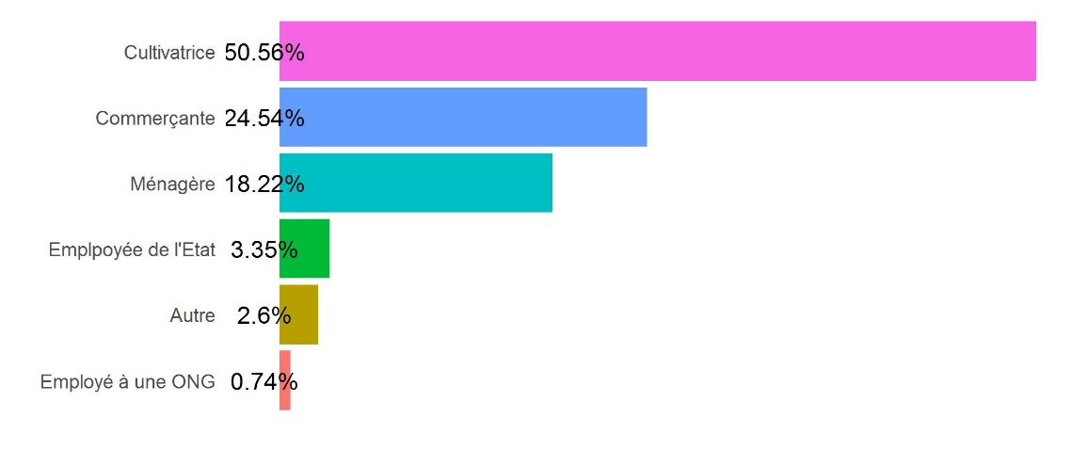

50,56% des mères des enfants sont des cultivatruses, 24,54M des commercnates, 18,2% des ménagères, 3,35 des employées des l’Etat, 0,74 des employé des organisations non gouvernementales.

**Profession du père**

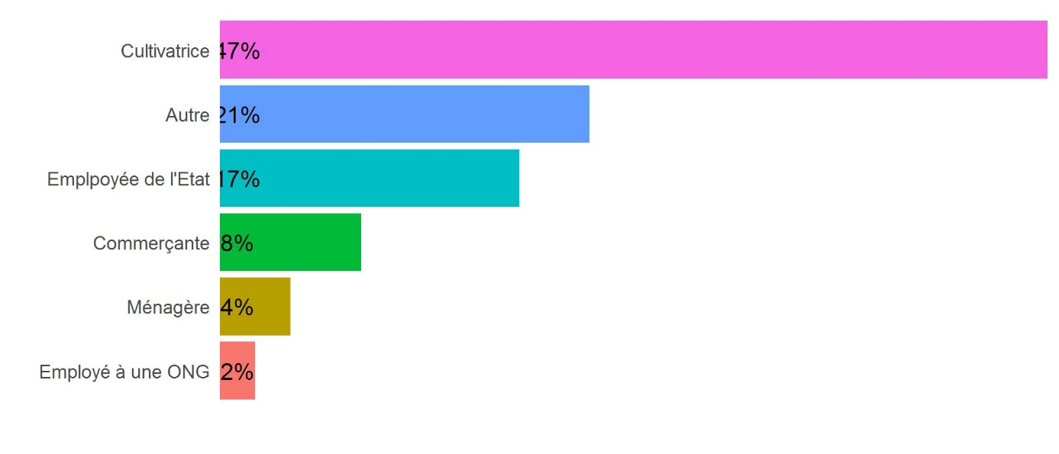

47% des pères des enfants sont des cultivateurs et 2% des agents des ONGS

**Habitudes alimentaires de la mère pendant la grossesse**

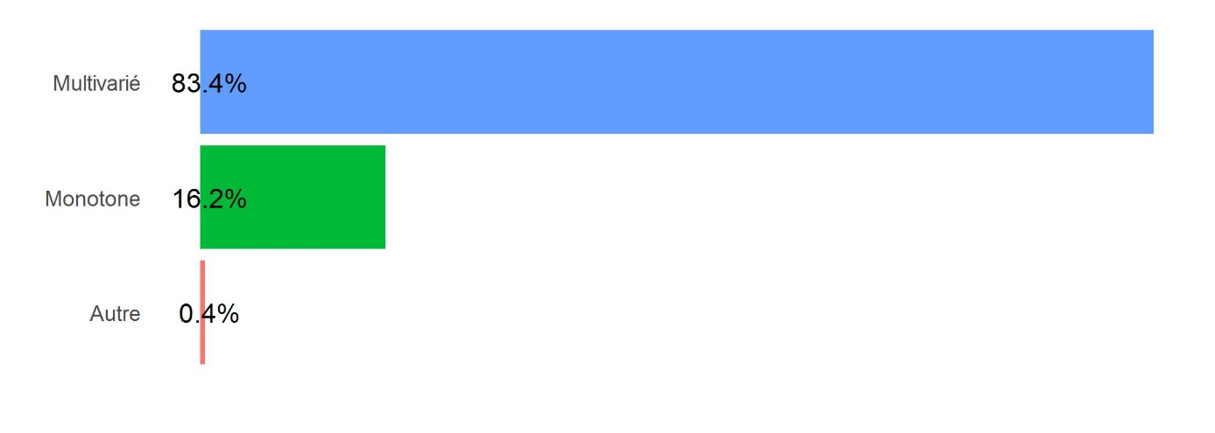

83 % ont une habitude alimentaire multivariées et 16,2% ont des habitudes alimentaires monotones et 0,4% ont une habitude alimentaire qualifiée d’autre.

**Interdits alimentaires de la mère pendant la grossesse.**

Statut de Résidence

Ici il a été posé aux enquétes de vaoir s’ils ont été déplace pour une période de 2 ans.

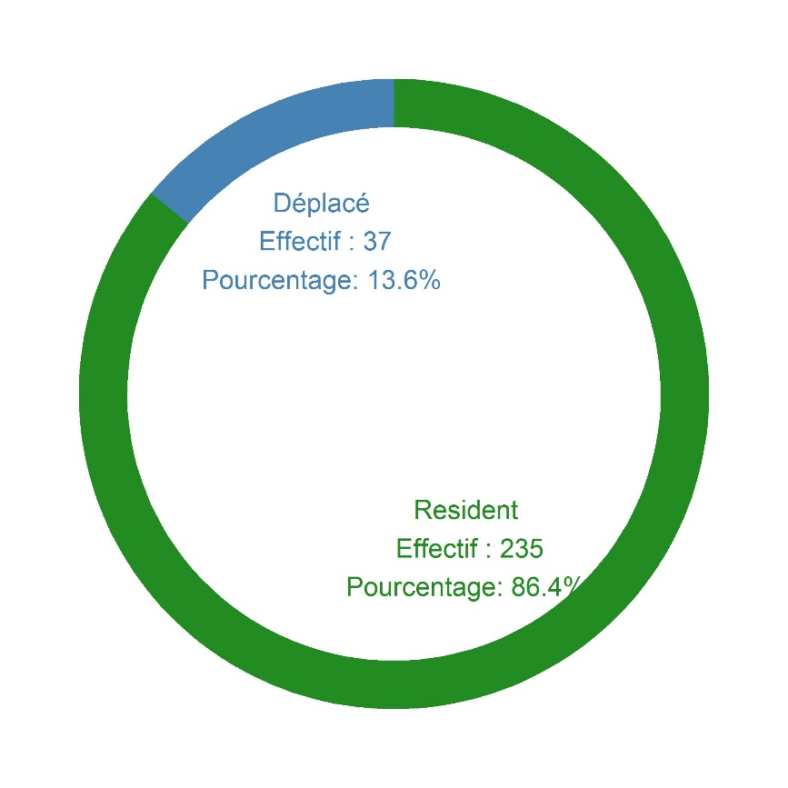

On remarque donc que 86,2% des enquêtes sont des résidents, et 13,8% sont des déplacés de moins de 2 ans.

Caractéristiquues de l’enfant

Sur ce tableau, nous présentons les variables anthropométriques des enfants enquétes

|  |  |  |  |  |  |
| --- | --- | --- | --- | --- | --- |
| **variable** | **Mean** | **Std.Dev** | **Min** | **Median** | **Max** |
| Age_enfant | 89,47 | 34,64 | 4,00 | 96,00 | 192,00 |
| allaitement_enfant | 20,27 | 9,86 | 1,00 | 23,00 | 48,00 |
| Enfants_age_scolaire | 2,59 | 2,77 | 1,00 | 2,00 | 43,00 |
| Enfants_age_scolaire_imp | 2,38 | 1,17 | 1,00 | 2,00 | 6,00 |
| espace_enfant_aine | 6,93 | 10,38 | 0,00 | 2,00 | 72,00 |
| perimetre_enfant | 304,66 | 448,25 | 14,50 | 166,00 | 2200,00 |
| poids_enfant | 24,22 | 20,80 | 3,00 | 21,00 | 260,00 |
| poids_enfant_naissance | 2769,62 | 1625,07 | 2,40 | 3100,00 | 6200,00 |
| taille_enfant | 123,70 | 101,84 | 1,45 | 117,00 | 1708,00 |

Dans ce tableau on peut lire que

La moyenne d’age des enfnats est de 89,47 mois, l’age minimal étant de 4 mois et le maximal étant de 192 mois.

En moyenne , les enfants ont été allaité pendant 20,27 mois

L’espace intergésique entre les enfants, en moyenne st de 6,93 mois

Le poids moyen de l’enfant est de 24,22Kg

Le poids à la naissance des ces est de 2769 grammes

Et la taille moyenne à la naissance est de 123,70cm

Sexe des enfants

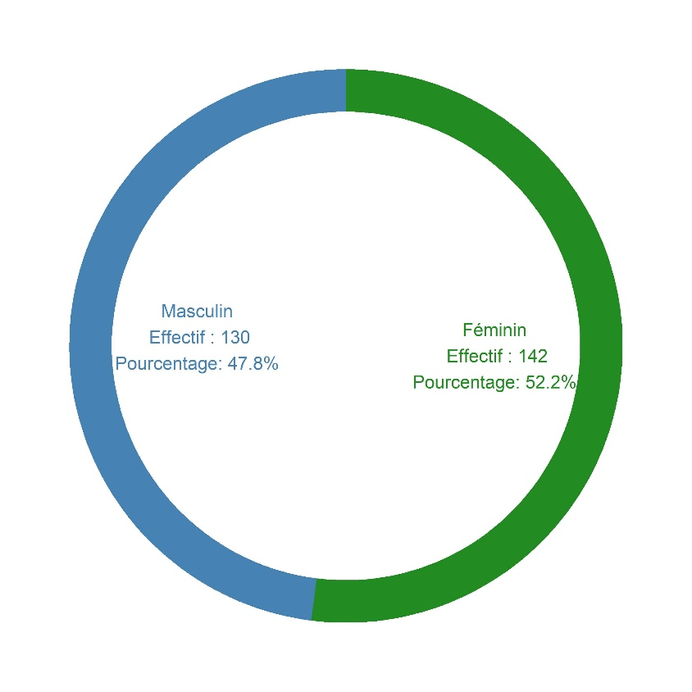

52,2% des enfants sont de sexe féminin